# РОССИЙСКИЙ УНИВЕРСИТЕТ ДРУЖБЫ НАРОДОВ

## Факультет физико-математических и естественных наук

### Кафедра прикладной информатики и теории вероятностей

#### ОТЧЕТ ПО ЛАБОРАТОРНОЙ РАБОТЕ № 5

*дисциплина: Математическое моделирование*

Выполнил: Нгуен Фыок Дат  
Группа: НФИБД-01-20 Номер студ. билет: 1032195855

МОСКВА 2023 г.

**I.Вариант 06:**

Для модели «хищник-жертва»



image

**II.Решение:** - Код в Scilab:

a=0.17;

b=0.046;

c=0.37;

d=0.034;

x0=[11;16];

function dx=syst2(t, x)

dx(1) = -a*x(1) + b*x(1)*x(2);  
  
dx(2) = c*x(2) - d*x(1)*x(2);

endfunction

t0=0;

t = [0: 0.1: 400];

y = ode(x0,t0,t,syst2);

n=size(y,“c”);

for i =1:n y2(i) = y(2,i);

y1(i) = y(1,i);

end

plot(t,y1);

figure;

plot(t,y2);

figure;

plot(y1,y2);

figure;

**III.Результат:**

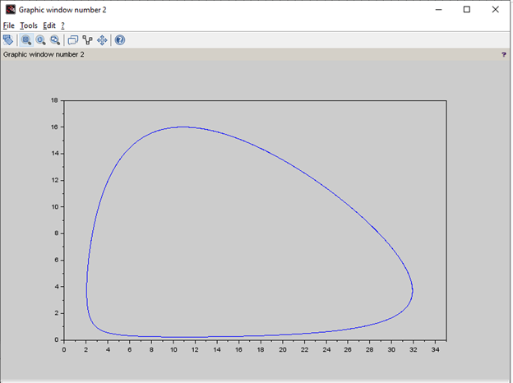

image

*Рисунок 1: Зависимости изменения численности хищников от изменения численности жертв*

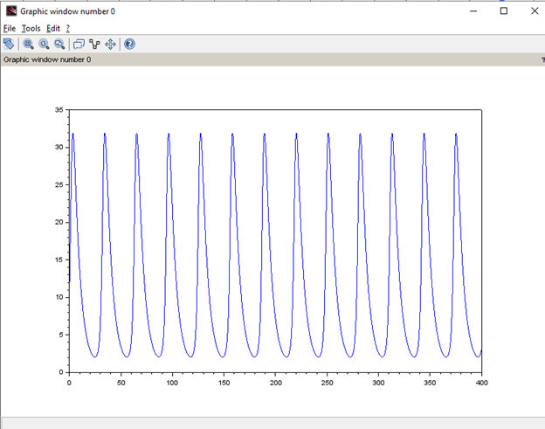

image

*Рисунок 2: Изменение числа хищников x(t)*

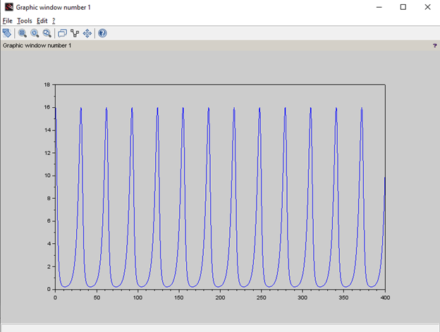

image

*Рисунок 3: Изменение числа жертв y(t)*’

**Найти стационарное состояние:**

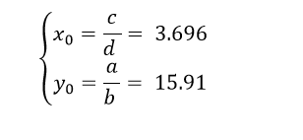

image